Übersicht | X-oil | Menü | Programme | Glossar | Themen | Update

X-oil

Produktionsaufträge

Produktionsaufträge sind die Fortsetzung von Artikeln mit Stücklisten. Produktionsaufträge sind von ihrer Logik her wie Bestellungen (Dispositionen) an einen speziellen Lieferanten (die eigene Produktion) zu verstehen und werden in der Bestandsführung von X-oil auch so verwaltet. Ein Produktionsauftrag kann nur von einem Endprodukt erstellt werden. Das heißt, im Feld Artikel muss eine Artikelnummer eingetragen sein, die eine Stückliste besitzt.
Produktions-Aufträge können über zwei grundsätzlich verschiedene Wege eingegeben werden:

Produktionsauftrag über Programm „Produktionsaufträge“ (01-05-16)
Geben Sie zunächst die Artikel-Nummer ein. Wenn Produktionsaufträge vorhanden sind, dann werden Ihnen diese angezeigt und Sie können Sie bearbeiten (markieren und Enter)
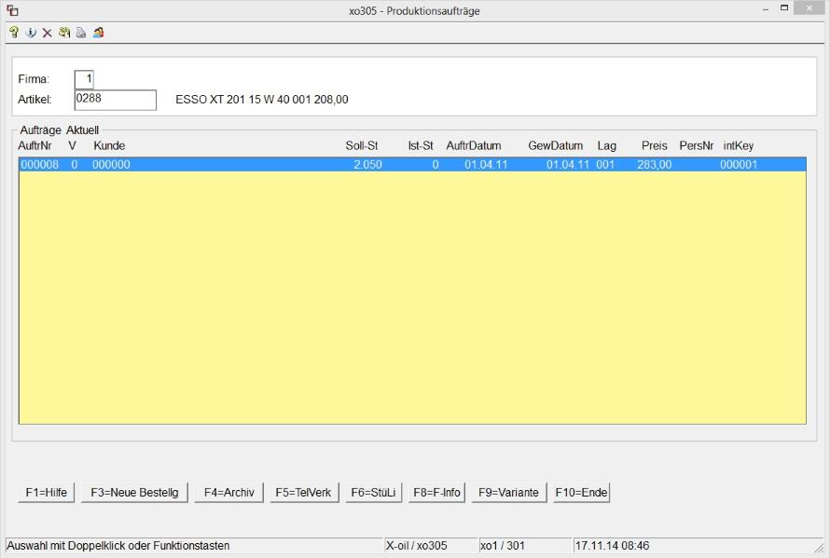
- F4=Archiv = Übersicht der bereits erledigten Aufträge
- F6=StueLI = Stücklistenanzeige des markierten Auftrages
- F9=Variante = Anzeige evtl. vorhandener Varianten

F3=Neue Bestellung
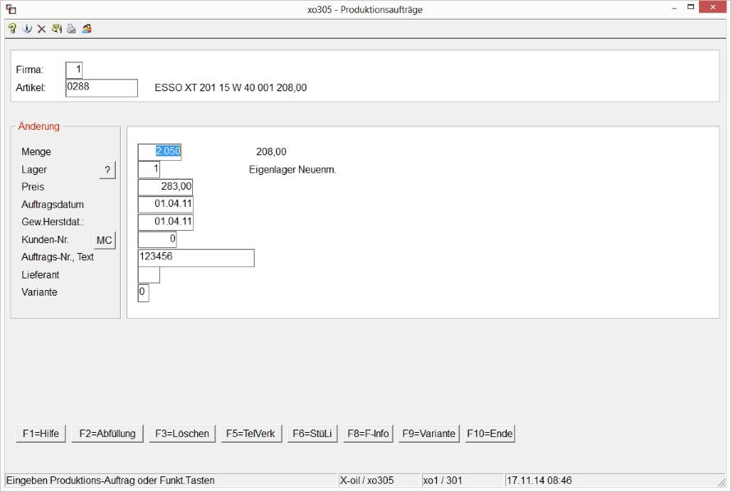
- Menge = Minimum-Angabe; auch Minus-Menge erlaubt für Stornos
- Lager = geplantes Lager (auch über F4=Vorbelegung festzulegen)
- Preis = setzt X-oil ein
- Auftrags-Dat = normal das aktuelle Tagesdatum Gew.Herstel.Dat= normal das aktuelle Tagesdatum plus x Tage (x ist über F4=Vorbelegung einstellbar)
- Kunden-Nr. = Nummer eines Kunden, wenn der Produktions-Auftrag exklusiv für ihn ist
- Auftrags-Nr. = Auftrags-Nummer dieses Kunden oder beliebige Ident-Nummer
- Lieferant = Ident-Nummer des eigenen Herstell-Betriebes, wenn mehrere vorhanden sind; ist über F4=Vorbelegung einstellbar
- Variante = Festlegung Haupt-Stückliste (0) oder einer der möglichen Varianten (1-9); bei neuen Produktions-Aufträgen ist das immer mit 0 vorbelegt.
Nach Eingabe des Produktions-Auftrages wird eine Bestands-Übersicht eingeblendet, aus der heraus die Machbarkeit dieses Auftrages durch Vergleich „Ist-Bestand“ (verfügbarer Bestand der einzelnen Artikel einer Stückliste) und dem „Soll-Bestand“ (Bedarf für die Abfüllung dieses Produktions-Auftrages) abzulesen ist.
Am Ende fragt das Programm, ob für dieses neuen Produktions-Auftrag auch eine Auftrags-Zettel zu drucken ist. Bei Ja-Antwort erstellt X-oil einen entsprechenden Ausdruck in die Listenverwaltung.
F3=Löschen des Produktionsauftrages

F2=Abfüllung
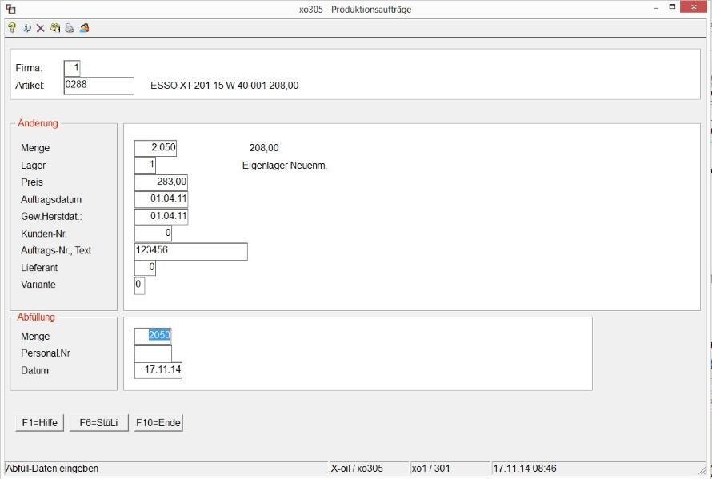

Abfüllung:

Menge
Muss-Eingabe; Null ist nicht erlaubt

Pers.Nr
optionale Eingabe zur Identifikation des Mitarbeiters

Datum
normal aktuellen Tagesdatum
Mit der Abfüllung verbucht X-oil automatisch alle Bestands-Veränderungen aller betroffenen Artikel. Achtung: es ist Aufgabe und Verantwortung des Anwenders, dass die Bestände der betroffenen Artikel ausreichend sind. X-oil bucht u.U. auch in Minus-Bestände! Eine Prüfung auf Bestands-Deckung kann hier nicht mehr erfolgen, da Sie ja mit der Eingabe einer Abfüll-Menge bestätigt haben, dass diese real erfolgt ist – X-oil also den Vorgang nur nachvollzieht.

Storno eines Produktions-Auftrages
Falsch gebuchte Produktions-Aufträge können komplett oder teilweise wieder storniert werden. Dazu geben Sie einfach einen neuen Produktions-Auftrag mit einer Minus-Menge ein: X-oil reagiert sofort mit der Variante, dass es sich dabei um ein Storno handeln muss und führt die entsprechenden Buchungen aus. Storno-Aufträge benötigen also nicht den Umweg über Buchung als Produktions-Auftrag und spätere „Abfüllung“.
2. Produktionsauftrag aus Programm „Disposition, Unterdeckung“ (01-05-05)
Vom Ablauf ist das die elegantere Methode zur Erstellung von Produktions-Aufträgen. Zunächst erstellen Sie über das Programm 01-05-05 für einen ausgewählten Artikelbereich (beachte F4=Vorbelegung) die Anzeige aller Artikel mit Unterdeckung. Danach können Sie in dieser Anzeige einzelne Artikel mit Cursor auf/ab markieren und über Taste F4 direkt in die Erfassung eines Produktions-Auftrages verzweigen. Die Handhabung ist dann die gleiche wie oben unter 1. beschrieben. Lediglich die Bestands-Zahlen aus der Unterdeckungs-Analyse werden Ihnen bei der Erfassung des Produktions-Auftrages mit eingeblendet.
Nach Erfassung eines Produktions-Auftrages kehrt X-oil in das Programm „Disposition, Unter- deckung“ zurück und baut die Anzeige unter Berücksichtigung der veränderten Auftrags- und Bestands-Situation neu auf.

Übersicht | X-oil | Menü | Programme | Glossar | Themen | Update

